### **PROCESO: PAGO DE PLANILLA DE REMUNERACIONES**

El presente proceso describe las labores realizadas por el Contador, el Administrador y la Encargada de Caja para efectuar el pago de Planilla de los empleados de la Oficina Central de Fe y Alegría Perú.

| **MACRO PROCESO: GESTIÓN DE CONTROL DE PAGOS**  **Proceso “Pago de Planilla de Remuneraciones”** | | | |
| --- | --- | --- | --- |
| **PROPÓSITO** | El presente proceso tiene como propósito el cumplimiento del siguiente objetivo: | | |
| **RESPONSABLE** | Encargada de Caja | **BASE LEGAL** | No Aplica |
| **ACTORES DEL PROCESO** | Contador  Encargada de Caja  Administrador | | |
| **CLIENTES INTERNOS** | Empleado del Departamento | **CLIENTE EXTERNO** | No Aplica |
| **ALCANCE** | El alcance del presente proceso se encuentra en torno al esfuerzo realizado por el Contador, el Administrador y la Encargada de Caja para efectuar el Pago a los empleados de la Oficina Central de Fe y Alegría Perú. | | |
| **PROCEDIMIENTO** | 1. La Encargada de Caja recibe la Planilla y Boletas de Remuneraciones del Área de Contabilidad, debidamente firmada por el Contador y el VoBo del Administrador. 2. Luego, elabora la Planilla en el Sistema de Telecrédito que ofrece el Banco en Internet. 3. Elabora el Voucher con el importe de la planilla y adjunta la Planilla para enviárselos al Administrador. 4. El Administrador revisa y firma el Voucher y la Planilla de Telecrédito y se lo envía al Contador. 5. El Contador registra el monto del Voucher y elabora las boletas de pago para cada empleado de la Oficina Central de Fe y Alegría. 6. El contador informa a los empleados de cada departamento el pago de sus remuneraciones y que están hábiles de recoger sus boletas de pago en su oficina. 7. Cada empleado al recoger su boleta de Pago firma la Planilla de Haberes. | | |
| **PROCESOS RELACIONADOS** | No Aplica | | |

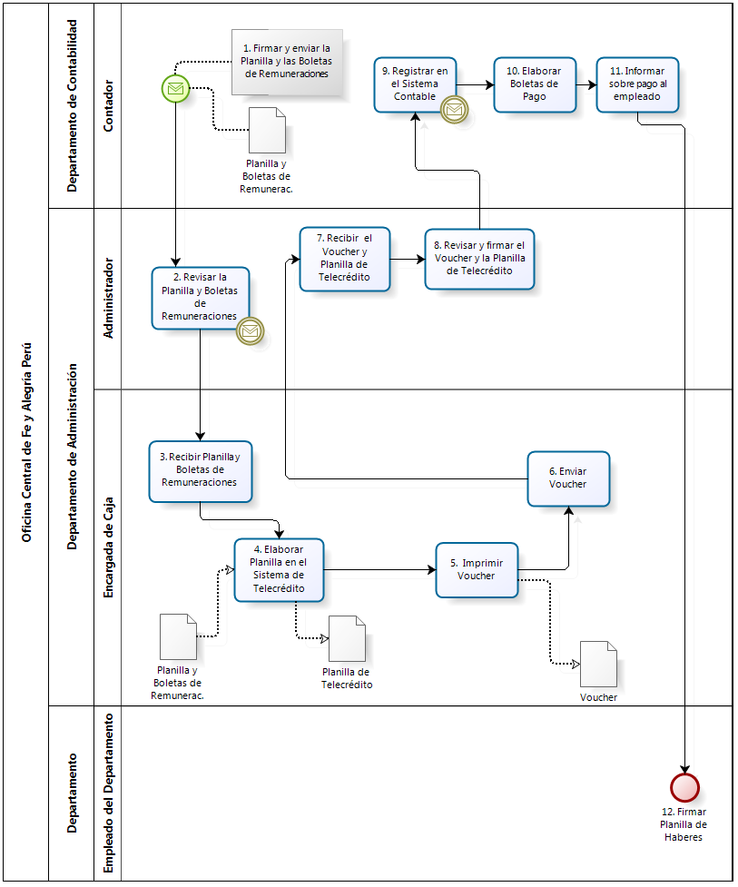

|  |  |  |  |  |  |  |  |  |
| --- | --- | --- | --- | --- | --- | --- | --- | --- |
| **N°** | **ENTRADA** | **ACTIVIDAD** | **SALIDA** | **DESCRIPCIÓN** | **RESPONSABLE** | **TIPO ACTIVIDAD** | **TIEMPO** | **MACROPROCESO** |
| **1.** | * Planilla y Boletas de Remuneraciones | Firmar y enviar la Planilla y las Boletas de Remuneraciones | * Planilla y Boletas de Remuneraciones enviada | El Contador firma la Planilla y Boletas de Remuneraciones y se las envía al Administrador. | Contador | Manual |  | Gestión de Control de Pagos |
| **2.** | * Planilla y Boletas de Remuneraciones enviada | Revisar la Planilla y Boletas de Remuneraciones | * Planilla y Boletas de Remuneraciones revisada | El Administrador revisa la Planilla y las Boletas de Remuneraciones y las firma dando su aprobación. Luego, envía este documento a la Encargada de Caja. | Administrador | Manual |  | Gestión de Control de Pagos |
| **3.** | * Planilla y Boletas de Remuneraciones revisada | Recibir Planilla y Boletas de Remuneraciones | * Planilla y Boletas de Remuneraciones recibida | La Encargada de Caja recibe la Planilla y Boletas de Remuneraciones. | Encargada de Caja | Manual |  | Gestión de Control de Pagos |
| **4.** | * Planilla y Boletas de Remuneraciones recibida | Elaborar Planilla en el Sistema de Telecrédito | * Planilla de Telecrédito | La Encargada de Caja elabora la Planilla de Telecrédito en base a la Planilla y Boletas de Remuneraciones. Esto lo realiza mediante una aplicación en internet del Banco. | Encargada de Caja | Manual |  | Gestión de Control de Pagos |
| **5.** | * Planilla de Telecrédito | Imprimir Voucher | * Voucher | La Encargada de Caja imprime el Voucher de la transacción realizada por internet. | Encargada de Caja | Manual |  | Gestión de Control de Pagos |
| **6.** | * Voucher | Enviar Voucher | * Voucher enviado | La Encargada de Caja envía el Voucher impreso junto con la Planilla de Telecrédito??. | Encargada de Caja | Manual |  | Gestión de Control de Pagos |
| **7.** | * Voucher enviado * Planilla de Telecrédito | Recibir el Voucher y Planilla de Telecrédito | * Voucher recibido * Planilla de Telecrédito recibida | El Administrador recibe el Voucher impreso junto con la Planilla de Telecrédito??.. | Administrador | Manual |  | Gestión de Control de Pagos |
| **8.** | * Voucher recibido * Planilla de Telecrédito recibida | Revisar y firmar el Voucher y la Planilla de Telecrédito | * Voucher firmado * Planilla de Telecrédito firmada | El Administrador revisa el Voucher impreso y la Planilla de Telecrédito y los firma. | Administrador | Manual |  | Gestión de Control de Pagos |
| **9.** | * Voucher firmado * Planilla de Telecrédito firmada | Registrar en el Sistema Contable | * Monto de Voucher registrado | El Contador registra el monto del voucher en el Sistema Contable. | Contador | Manual |  | Gestión de Control de Pagos |
| **10.** | * Planilla de Telecrédito firmada | Elaborar Boletas de Pago | * Boletas de Pago | El Contador genera las boletas de pago para cada empleado que ha sido remunerado. | Contador | Manual |  | Gestión de Control de Pagos |
| **11.** | * Boletas de Pago | Informar sobre el pago al empleado | * Empleado informado sobre pago | El Contador manda correo a los empleados de la Oficina Central informándoles sobre su pago y la boleta de remuneración emitida. | Contador | Manual |  | Gestión de Control de Pagos |
| **12.** | * Empleado informado sobre pago | Firmar Planilla de Haberes | * Planilla de Haberes firmada | El Empleado recoge su boleta de remuneración en la oficina del contador y firma la Planilla de Haberes. | Encargada de Caja | Manual |  | Gestión de Control de Pagos |